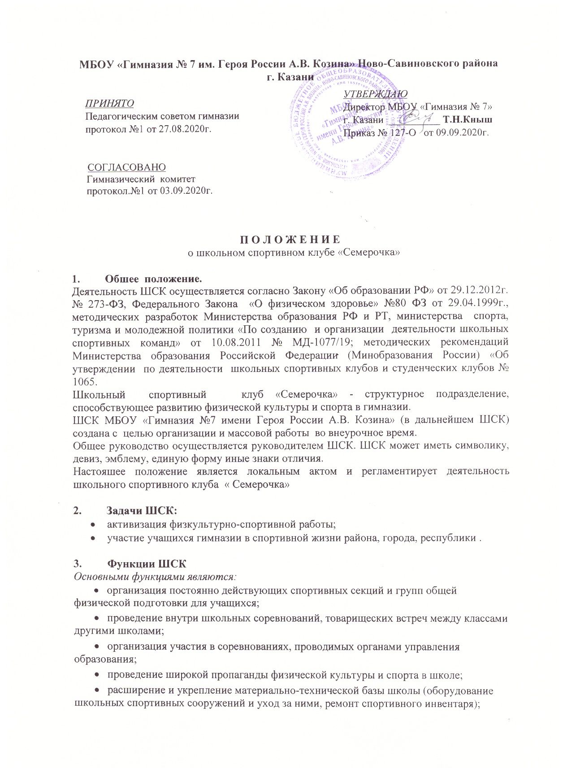

- формирование сборных команд образовательного учреждения для участия в соревнованиях более высокого ринга ( районные, региональные и всероссийские соревнования).
- ШСК не является юридическим лицом и не может от своего имени приобретать и осуществлять имущественные и неимущественные права, нести обязанности и ответственность, быть истцом и ответчиком в суде, иметь самостоятельный финансовый баланс.

4. Организация работы ШСК
Основными направлениями в работе ШСК являются:
- привлечение обучающихся к занятиям физической культурой и спортом;
- открытие спортивных секций;
- воспитание у детей и подростков устойчивого интереса к систематическим занятиям физической культурой, спортом, туризмом, к здоровому образу жизни;
- укрепление и сохранение здоровья при помощи регулярных занятий в спортивных кружках и секциях, участие в оздоровительных мероприятиях;
- организация здорового досуга обучающихся;
- организация и проведение массовых физкультурно-оздоровительных и спортивных мероприятий в школе;
Занятия в спортивных секциях проводятся в соответствии с образовательными
программами и учебными планами.
Комплектование групп осуществляется с учетом пола, возраста, состояния здоровья и уровня физической подготовленности, спортивной направленности, по желанию детей.
Учебный контроль за организацией и проведением занятий в ШСК осуществляет руководитель.
Основными принципами создания и деятельности ШСК являются добровольность, равноправие, сотрудничество детей и взрослых, самоуправление и соблюдение законности.
Деятельность ШСК должна быть согласована с планом работы школы, а также с календарным планом спортивных мероприятий школы.
Общее педагогическое руководство деятельностью спортивного клуба школы «Семерочка» осуществляет заместитель директора.
Организационное и методическое руководство осуществляет руководитель ШСК, назначаемый директором гимназии и учителя физической культуры.

5. Права и обязанности членов ШСК.
Все члены имеют равные права и равные обязанности.
Член ШСК имеет право:
- участвовать во всех мероприятиях, проводимых ШСК;

